Урок физики в 10 классе по теме “Строение газообразных, жидких и твёрдых тел”.

Выполнила: учитель физики и математики МКОУ Лобакинской СОШ

Цель урока: определить, в чем состоит сходство и отличия вещества в разных агрегатных состояниях с точки зрения макроскопических и микроскопических параметров, рассмотреть физические особенности отдельных агрегатных состояний вещества.
Задачи:
обучающие: сравнить свойства и выяснить особенности молекулярного строения одного и того же вещества в разных агрегатных состояниях
Развивающие: развитие умения определять цель и выстраивать задачи на пути ее достижения
развитие умения выделять главное, анализировать, делать выводы, выявлять причинно-следственные связи;
развитие познавательных интересов и интеллектуальных способностей, информационно-коммуникативных компетенций обучающихся, умения аргументировано высказывать своё мнение;
Воспитательные: формирование мировоззренческих идей: развития в природе и обществе, познаваемости мира и его закономерностей, формирование личности, готовой к гармоничному отношению к природе.

Слайд -северное сияние 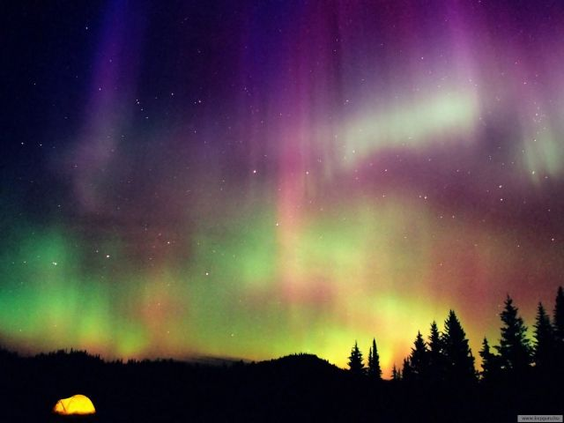

Здравствуйте! Сейчас мы с вами переместимся в 18 век, и будем свидетелями разговора.
Сценка
Ведущий: В 1711г в деревеньке Мешанинской родился великий ученый. Он рано лишился матери и когда ему исполнилось 10 лет, отец стал брать его с собой на рыбный промысел. Мальчик стал его помощником в трудном и опасном ремесле помора-промышленника. Рос мальчик очень любознательным: присматривался к окружающему: у природы, у отца и соседей искал ответы на возникавшие вопросы.
На море
Отец: Ныне год сулит быть ледовым, Карское море будет долго льдом забито
Мальчик: пошто знаешь?
Отец: Если хочешь узнать, где льды встретишь, примечай куда ветры дуют. А они давно дуют на восток.
Михайло: Пошто говорят, что ты удачлив в рыбной ловле?
Отец: знаю жизнь моря
Михайло: как это?
Отец: к примеру, следи, куда чайка летит и рыбу пойманную несет. У чаек гнезда на берегу. Гляди за чайкой и узнаешь, где земля. Иной раз в дальнем плавании только так и угадаешь, в какой стороне должон быть остров.
Михайло: отчего вода каждый день приливает и отливает и всегда в одни и те же часы?
Отец: этого никто не знает
Михайло: смотри, смотри отец!(показывает вверх)Какие красивые цветные полосы на небе! Они трепещут, колеблются.
Отец: сполох играет
Михайло: а пошто?
Отец: не ведаю
Михайло: а всегда ли он такой яркий. Как сегодня?
Отец: он разгорается сильно в марте и в конце сентября
Михайло: а пошто?
( отец молчит)
Ведущий: не знал не только отец, неведомо тогда это было и науке!

Учитель: назовите этого ученого
Ученики: Михаил Васильевич Ломоносов (Слайд с портретом)
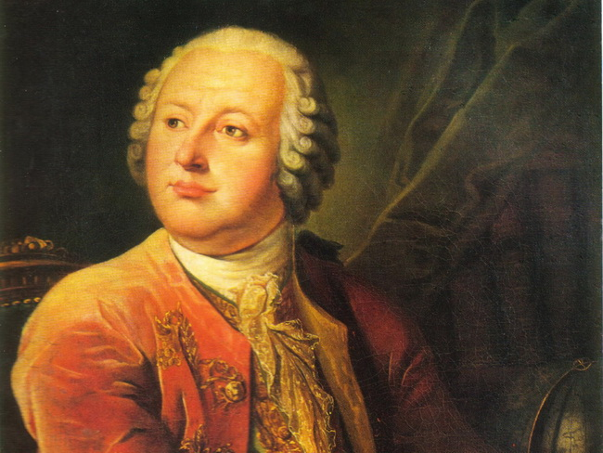
Учитель: какие его открытия связаны с предыдущими темами
Ученики: основные положения молекулярно-кинетической теории
Учитель: назовите их
Ученики: все вещества состоят из частиц, эти частицы движутся и взаимодействуют друг с другом.
Слайд презентации о трех состояниях воды и кроссворд

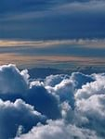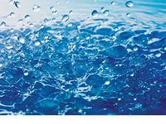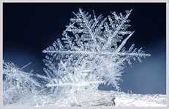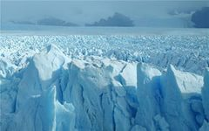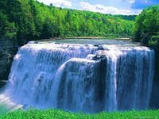

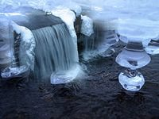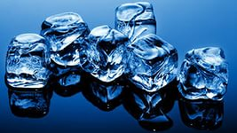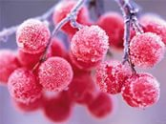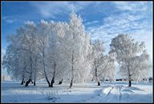

Все слова в этом кроссворде вода.
Как она любит загадочные превращения. Угадайте все её маски. 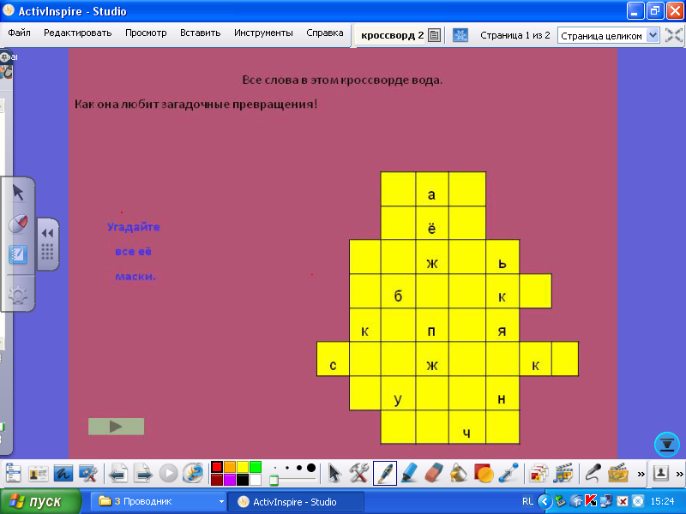

Туман, снежинка, дождь, лед, капля, пар, облака, туча.
Учитель: что вы видите, как называются эти состояния
Ученик: твердое, жидкое и газообразное
Учитель: так что мы сегодня будем изучать?
Ученик: строение твердых, жидких и газообразных тел
Учитель: что изучает физика?
Ученик: физика наука о природе
Учитель: что мы понимаем под словом природа?
Ученик: то, что нас окружает
Учитель: это называется материей, посмотрим на схему.

Вселенная
материя
неживая живая

вещество поле (свет, электрические и магнитные поля, радиоволны…)
(состоит из молекул, атомов, ионов и т д)
состояние вещества

Твёрдое Жидкое Газообразное Плазменное
Для достижения цели урока необходимо вспомнить ранее изученный материал:
1) Каковы основные положения молекулярной теории строения вещества?
2) В каких агрегатных состояниях может находиться вещество?
3) Как называется переход вещества из твердого состояния в жидкое состояние?
4) Изменяются ли молекулы при переходе вещества из одного состояния в другое? При плавлении, например?
5) Одинаковы ли скорости движения молекул вещества, находящиеся в любом агрегатном состоянии?
6) Какой энергией обладают молекулы вследствие своего движения? Вследствие взаимодействия?
7) Какую энергию называют внутренней? Что происходит с внутренней энергией при переходе вещества из жидкого состояния в твердое состояние? От чего и как она зависит?

Предлагается учащимся просмотр анимации из коллекции ЭОР: компьютерная модель микроструктуры воды в различных агрегатных состояниях
ссылка на сайт в интернете
http://files.school-collection.edu.ru/dlrstore/644fda5c-fa87-0742-5447-ca1c13f52ec6/00144676669092274.htm
Учитель: Лед, вода и водяной пар состоят из одних и тех же молекул или нет?
Ученик: Да.
Учитель: Почему?
Ученик: Потому что это одно и то же вещество, но в разном виде
Учитель: Вот, ребята, мы и подошли к теме нашего урока. Откройте рабочие тетради, запишите дату и тему нашего урока: “Строение газообразных, жидких и твёрдых тел”.
На столах предметы: надутые воздушные шарики, бруски, бутылки пластиковые с водой.
Учитель: у вас на столах предметы, давайте их охарактеризуем.
Ученики
Учитель: сожмите шарик, сожмите бутылку с водой, что вы наблюдаете?
Ученик: шарик изменил форму и объем
Учитель перелейте воду из одной ёмкости в другую, что произошло?
Ученик: вода изменила форму, но сохранила объём.
Учитель: какой вывод можно сделать?
Тогда возникает вопрос: если молекулы одного и того же вещества совершенно одинаковы, то почему это вещество может находиться в разных агрегатных состояниях? от чего зависит, что одно и то же вещество может находиться в разных агрегатных состояниях?
Вот на этот вопрос нам с вами и предстоит ответить сегодня на уроке.
Различают четыре агрегатных состояния вещества:
- Твёрдое
- Жидкое
- Газообразное
- Плазменное
Слайд презентации
солнечная плазма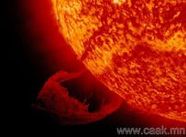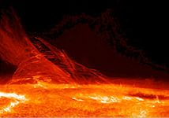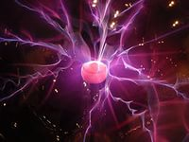 шаровая молния
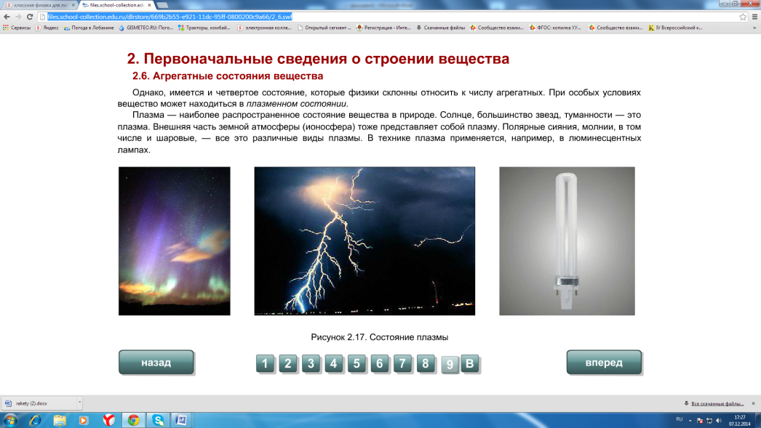
http://files.school-collection.edu.ru/dlrstore/669b2b51-e921-11dc-95ff-0800200c9a66/2_2.swf
Учитель: сейчас вы посмотрите анимацию о строении веществ.(Дети разделены на группы). Каждая группа заполняют таблицы о строении вещества. В группах распределите задания: одни заполняют твердое состояние, другие жидкое и газообразное. По мере заполнения выходят к интерактивной доске и заполняют таблицу.
Просмотр анимации о строении веществ – Диск «Физика. Библиотека наглядных пособий» 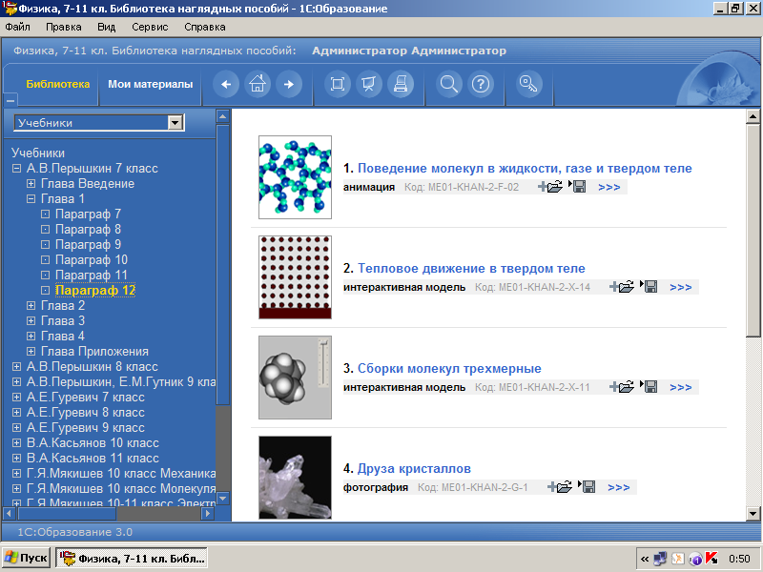
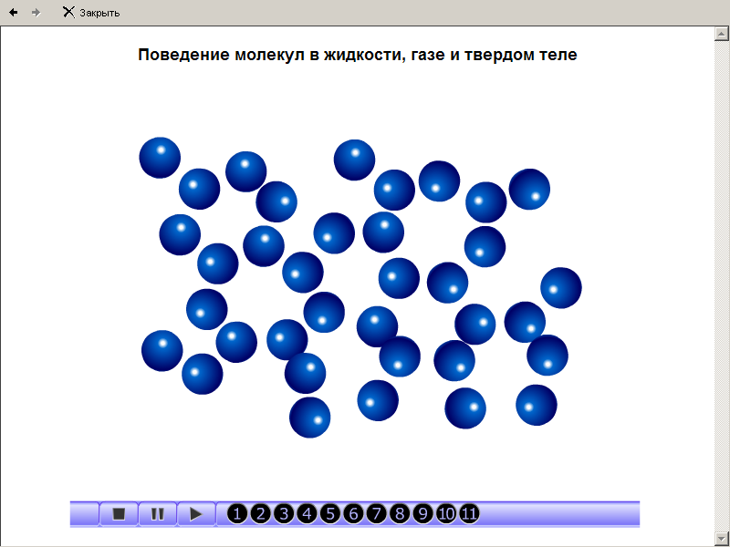
Физкультминутка
Ребята встаньте и покажите с помощью разноцветных шариков строение жидких, твердых , газообразных тел, а также явление – диффузия.

Работа в группах (заполнение таблиц) и заполнение таблицы на интерактивной доске
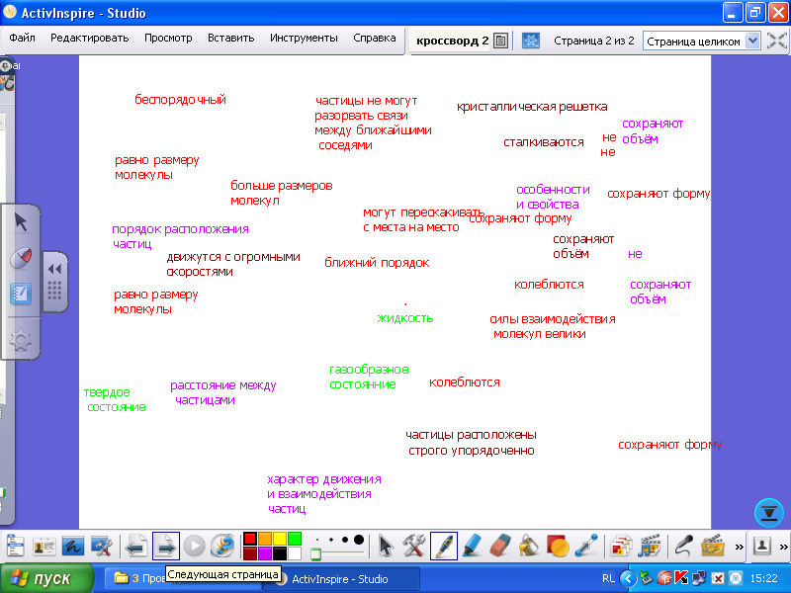

Проверка выполнения задания и подведение итогов
Тогда возникает вопрос: если молекулы одного и того же вещества совершенно одинаковы, то почему это вещество может находиться в разных агрегатных состояниях? От чего зависит, что одно и то же вещество может находиться в разных агрегатных состояниях?
Вывод: От расстояния между частицами, от сил взаимодействия, т.е от того, как расположены молекулы, как они движутся и как взаимодействуют друг с другом.
Проверочный тест - дети выполняют тесты на компьютерах
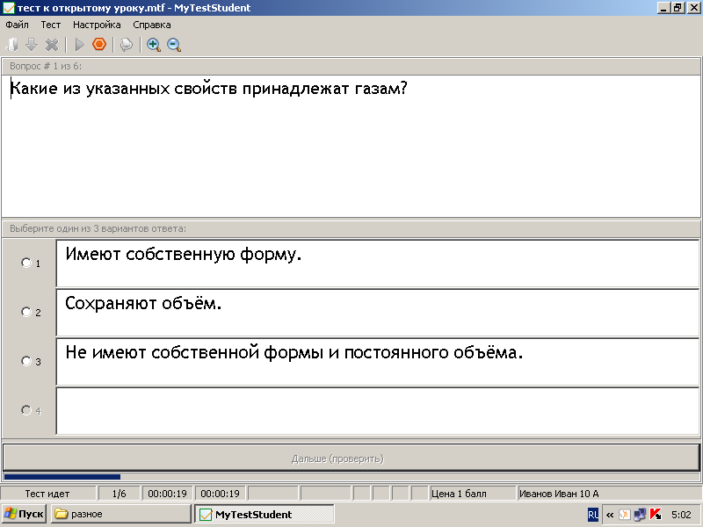

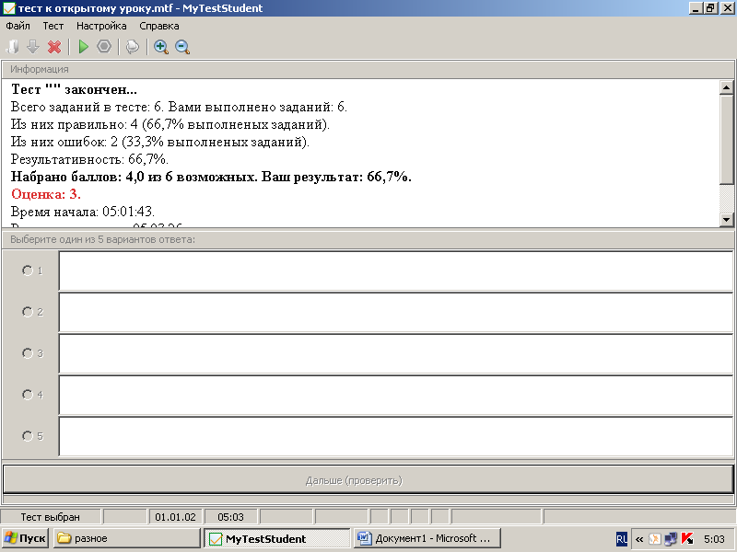
Дети выставляют оценки в оценочные листы
Домашнее задание: заполнить таблицу по всем состояниям (используя электронное приложение к учебнику, учебник и др. литературу)
По желанию подготовить доклады сообщения по темам
М. В. Ломоносов
Жидкие кристаллы
Аморфные тела
Подведение итогов
Рефлексия
Составим синквейн. Правила построения синквейна:
1 строка - 1 ключевое слово — тема синквейна, определяющее содержание (обычно существительным).
2 строка - 2 прилагательных, описывающих тему.
3 строка - 3 глагола, характеризующих действия, которые производит существительное.
4 строка - короткое предложение, фраза из 4 слов показывающая Ваше отношение к теме-существительному.
5 строка - синоним или Ваши ассоциации из одного слова, которое повторяет суть темы (обычно существительное).
Например:
Снег
Пушистый, мягкий
Лежит, хрустит, сверкает.
Белоснежный ковёр покрыл землю.
Красота!
Вода
Холодная, прозрачная
Вода нужна людям
Я люблю купаться в воде
Жизнь
Вода
Прозрачная, безвкусная.
Лечит, охлаждает, освежает.
Вода очень нужна людям.
Жизнь
Вода
Полезная, лечебная
Оздоровляет, помогает, поит.
Вода нужна нам всем.
Здоровье
Молекула
Маленькая, заводная, круглая
Притягивается, отталкивается, движется
Все состоит из молекул
Жизнь!

Приложения
Таблица Особенности строения жидких тел
Агрегатное состояние, примеры | Расстояние между частицами – строение вещества - первое положение МКТ | Порядок расположения частиц – строение вещества - первое положение МКТ | Характер движения (модель теплового движения) – второе положение МКТ | Взаимодействие частиц – третье положение МКТ | Особенности и свойства (сохраняет ли форму и объем и т.д.)

Таблица Особенности строения твердых тел
Агрегатное состояние, примеры | Расстояние между частицами – строение вещества - первое положение МКТ | Порядок расположения частиц – строение вещества - первое положение МКТ | Характер движения (модель теплового движения) – второе положение МКТ | Взаимодействие частиц – третье положение МКТ | Особенности и свойства (сохраняет ли форму и объем и т.д.)

Таблица Особенности строения газообразных тел
Агрегатное состояние, примеры | Расстояние между частицами – строение вещества - первое положение МКТ | Порядок расположения частиц – строение вещества - первое положение МКТ | Характер движения (модель теплового движения) – второе положение МКТ | Взаимодействие частиц – третье положение МКТ | Особенности и свойства (сохраняет ли форму и объем и т.д.)
Оценочный лист учащихся

Вид работы  Фамилия  Имя | Вопросы  За каждый правильный ответ -1 балл |  | Заполнение таблицы  2 балла |  | Домашнее  Задание  1 балл (полностью выполнено) |  | Тест  5 баллов | Итог  8 баллов-оценка «5»  От5 до7баллов- «4»  5 баллов-«3»
 | Количество правильных ответов | баллы | Участие  (Да или нет) | баллы | Наличие  (Да или нет) | баллы | Баллы | баллы | Оценка
1
2
3
4
5

Командир группы______________________/_____________________________/

Скачано с www.znanio.ru

